**Design de cor**

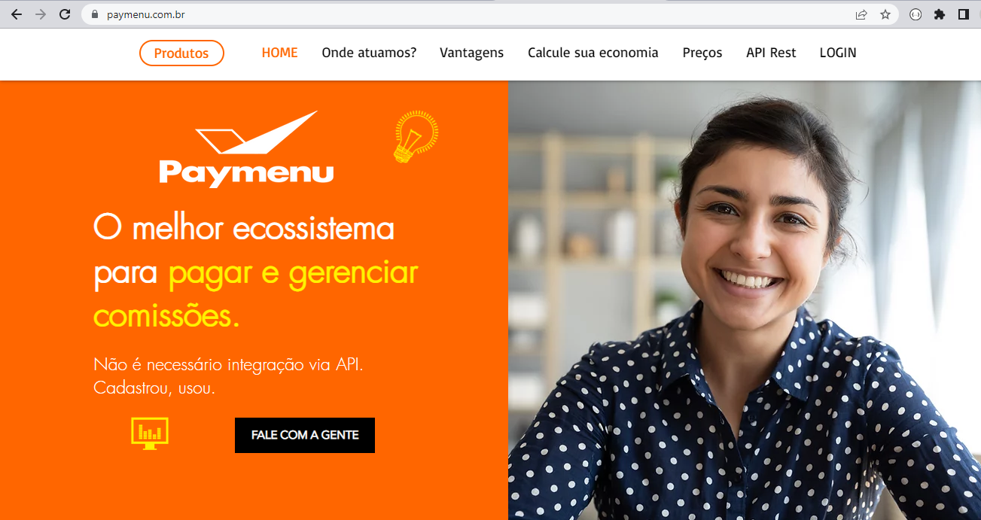

* Utilização de cores seguras para o WEB
* Está dentro do bloco de cores para contraste

**Design de imagem**



* **Boa qualidade de imagem, pois não possuem pixels da imagem, utilizam imagem vetoriais, que são gerados a partir de vetores matemáticos.**

**Usabilidade 7 – eficiência e flexibilidade**

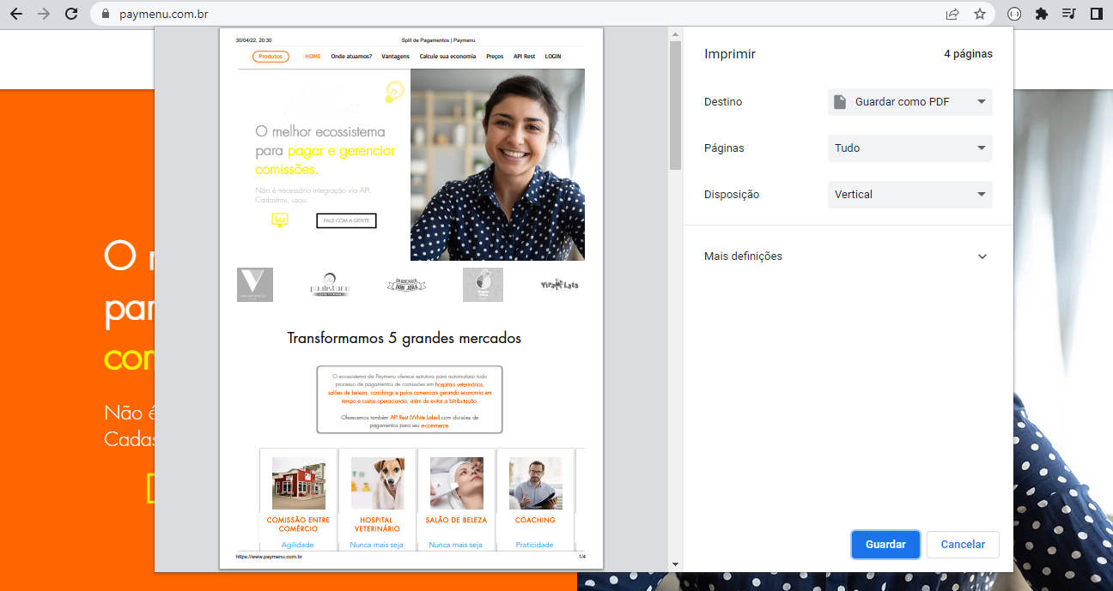

* **Facilidade para impressão da página com o Comando: Ctrl+p**

**Usabilidade 8 – Objetividade**

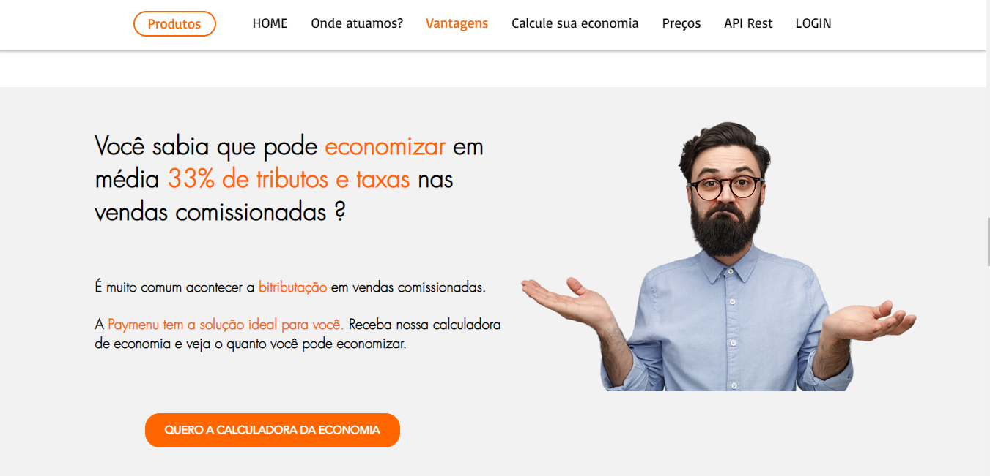

* **Facilitador para tomada de decisão: botão para que seja feita a simulação da economia.**